Trang quản lý dữ liệu:  
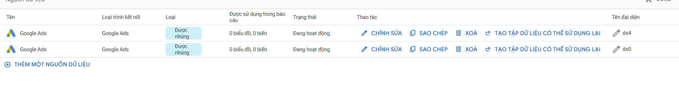

Bước 1 nhấn nút “Thêm một nguồn dữ liệu”

Hiện ra bản các sản phẩm có thể kết nối

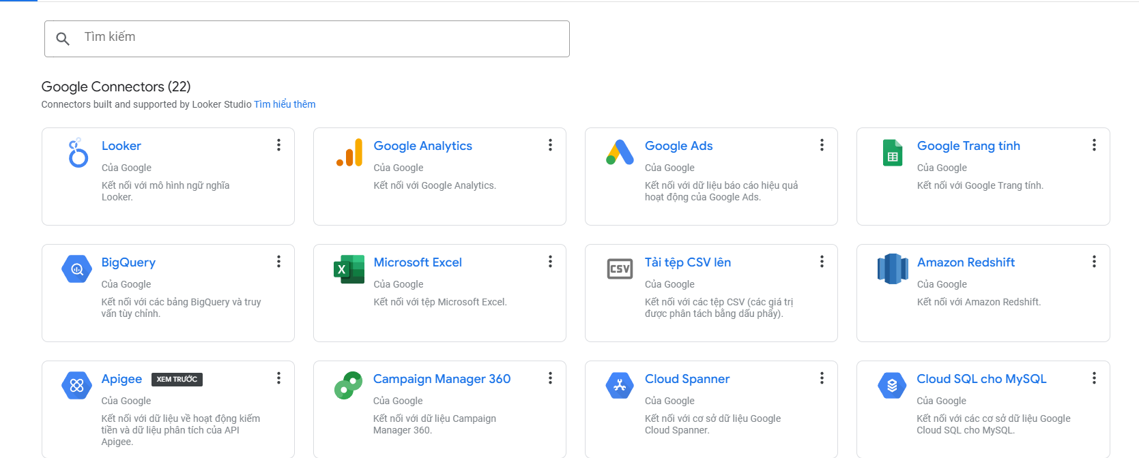

Chọn 1 sản phẩm  
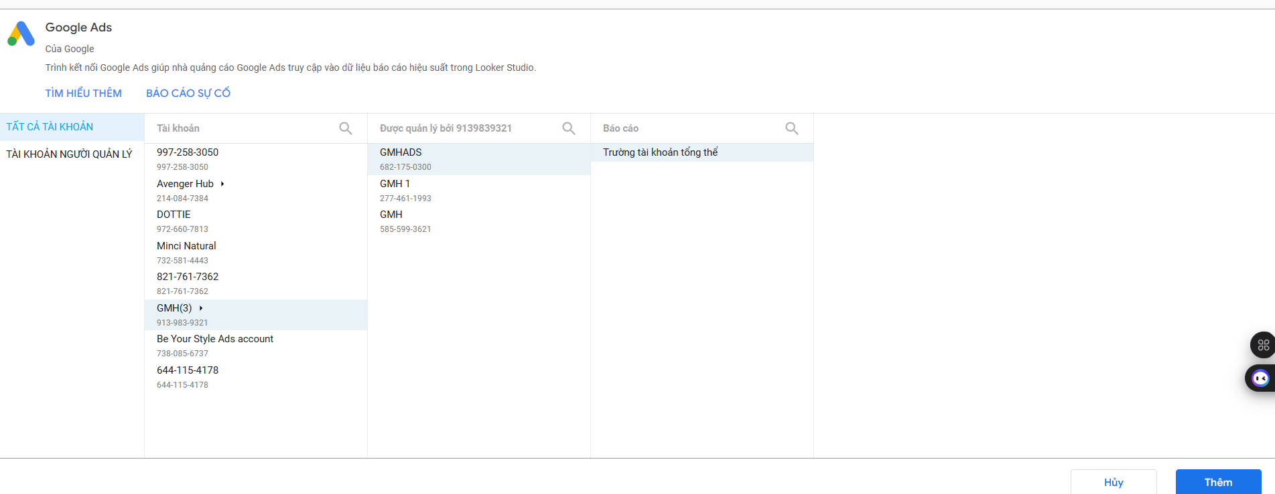  
Chọn 1 báo cáo trong 1 tài khoản được quản lý, trong 1 tài khoản. Sau đó nhân thêm. Tài khoản sẽ được thêm vào nguồn dữ liệu.   
  
Khi click vào chỉnh sửa sẽ hiện ra các field trong nguồn dữ liệu  
